
Instituto Tecnológico de Puerto Rico
Recinto de San Juan
DOCUMENTACIÓN DEL PROGRAMA PERSONAL
Versiones 1.0 y 2.0
Plantilla para acompañar el Laboratorio 2 - Semana 3

Estudiante | 25_936310
Repositorio | TESI2105_Programa_Evolutivo_Geraldo_Progrma
Nombre del programa | Programa Personal.py
Fecha | 2 de septiembre 2026

1. DESCRIPCIÓN GENERAL DEL PROGRAMA
¿Qué necesidad atiende el programa y quién lo utilizaría? Describe el propósito en 4 a 6 oraciones.
El programa inventario Sencillo permite registrar informacion basica de productos. Solicita al usuario el nombre del producto, la cantidad disponible y su precio. Luego calcula el valor total del inventario utilizando la cantidad y el precio. En la version 2.0 tambien indica el estado del inventario segun la cantidad disponible. Este programa puede ser utilizado por una persona que necesite llevar un control basico de sus productos.
2. VERSIÓN 1.0 - PROGRAMA SECUENCIAL
Elemento | Descripción
Entradas | Nombre del producto,cantidad disponible y precio del producto.
Variables / constante principal | Producto, Cantidad, Precio y TOTAL.
Procesamiento / cálculo principal | Calculo el valor total del inventario multiplicando la cantidad por el precio.
Salidas | Muestra el nombre del product, la cantidad, el precio y el valor total del inventario.
Explica brevemente cómo funciona la Versión 1.0:
Mi viersión 1.0 solicita al usuario el nombre del producto, la cantidad disponible y el precio. Luego multiplica la cantidad por el precio para calcular el valor total del inventario. Finalmente, muestra en pantalla la información del producto y el resultado del cálculo.
3. DIAGRAMA DE FLUJO - VERSIÓN 1.0
Inserta un diagrama de flujo que represente la secuencia de la Versión 1.0. Debe mostrar inicio, entradas, procesos/cálculos, salidas y fin.
Espacio para insertar el diagrama de flujo

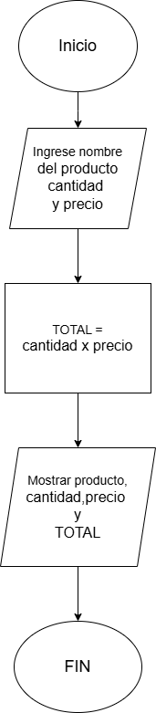

4. VERSIÓN 2.0 - CAMBIOS Y ESTRUCTURAS DE CONTROL
Elemento | Descripción
Decisión incorporada | Se incorporo una estructura condicional if,elif y else para determiner el estado del inventario segun la cantidad disponible.
Condición utilizada | Si la cantidad es 0, el producto esta agotado; si la cantidad es menor o igual a 5, quedan pocas unidades; de lo contrario, el inventario esta disponible.
Ciclo incorporado | Se incorporo un ciclo while para permitir registrar varios productos.
Criterio de repetición / salida | El ciclo continua miestras el usuario escribe “si” y termina cuendo escribe “no”.
Mejora principal respecto a v1.0 | La versión 2.0 permite registrar varios productos y determinar automáticamente el estado del inventario.

Explica brevemente cómo funciona la Versión 2.0 y qué cambió:

5. DIAGRAMA DE FLUJO - VERSIÓN 2.0
Inserta un diagrama de flujo de la Versión 2.0. Debe mostrar claramente al menos un rombo de decisión y el recorrido del ciclo utilizado.
Esp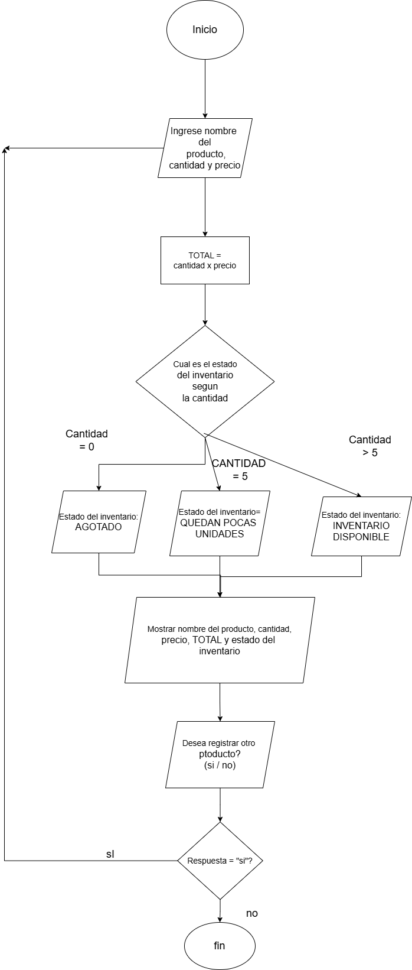acio para insertar el diagrama de flujo
6. REFLEXIÓN DE EVOLUCIÓN
¿Qué puede hacer la Versión 2.0 que la Versión 1.0 no podía hacer? Explica en 3 a 5 oraciones.

La version 2.0 permite registrar varios productos, mientras que la Version 1.0 solo procesaba uno. Tambien utiliza decisions para determiner si el producto esta agotado, tiene pocas unidades o esta disponible. Ademas, utiliza un ciclo que permite continuar registrndo productos hasta que el usuario decida terminar. Estas mejoras hacen que el programa sea mas complete y util para controlar un inventario.

7. VALIDACIÓN
Etiquetas verificadas en el repositorio: ☐✓v1.0 ☐✓ v2.0
URL del repositorio:
https://github.com/gsantiagoperez07-hue/Tesi2105_inventario-sencillo_Evolutivo_Geraldo-Santiago.git

